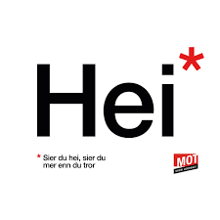
Arbeidsplan for 9A
Veke 50: 08.12 – 12.12 Periode 3: Val

Lagkapteinar: Else og Èolie

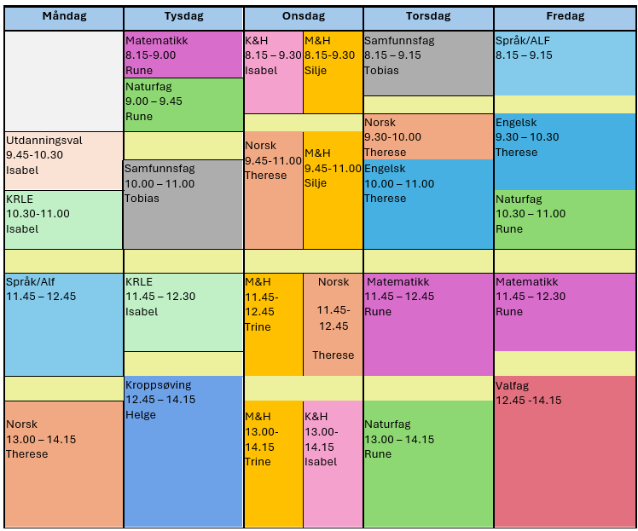

VAL!

Sei hei! Det kan bety meir enn du anar.

Hugs denne veka:
- Forklede til M&H
- Tysdag 9.des: engelsktentamen
- Torsdag 11.des: norsktentamen
- Fredag: nisselue/genser-dag, la kreativiteten bruse

Hugs neste veke:
- Forklede til M&H
- Dei som ikkje har hatt samfunnsfagpresentasjon har det denne uka.
- Tysdag: volleyballturnering
- Onsdag 17.des: matematikktentamen
- Torsdag: Kyrkje og graut
- Fredag 19.des: Siste skuledag før jul. Avspasering dei tre siste timane.

Fag | Læringsmål |  | Fag | Læringsmål
NORSK | Førebuing til heildagsprøve |  | ENGELSK | Førebuing til heildagsprøve
MATEMATIKK | Førebuing til heildagsprøve |  | NATURFAG | Korleis kan me undersøke en naturfagleg problemstiling  delta i risikovurderinger knyttet til forsøk og følge sikkerhetstiltakene
KRLE | - utforske og presentere sentrale trekk ved kristendom og andre religions- og livssynstradisjoner og deres utbredelse i dag  - utforske og drøfte hvordan kristendom og andre religioner inngår i historiske endringsprosesser globalt og nasjonalt |  | SAMFUNNSFAG | Utgår
VALFAG | Fysisk | Fysisk: Kunne delta i varierte rørsleaktivitetar/ samspelaktivitetar der eleven viser positive haldningar (inkludere alle, samarbeide og oppmuntre medelevar.)  Fysisk: Les melding på teams. Der står det kva me skal ha. | SPRÅK/ARBEIDS-LIVSFAG | Arbeidsliv | - produsere og levere varer og tjenester etter kvalitetskrav  - samarbeide, fremme forslag og delta i beslutninger i et arbeidsfellesskap  - ivareta bærekraftige prinsipper i alle deler av arbeidsoppdraget
 | Natur |  | SPRÅK/ARBEIDS-LIVSFAG | English in Depth
 | Progr |  | SPRÅK/ARBEIDS-LIVSFAG | Fransk | Tema: jul  Uttale
 |  |  | SPRÅK/ARBEIDS-LIVSFAG | Spansk | Lære om spanske juletradisjonar + samanlikne med norske
K&H | - utvikle løsninger gjennom en stegvis designprosess og vurdere holdbarhet, funksjon og estetisk uttrykk.  - utforske muligheter innenfor håndverksteknikker og egnet teknologi ved å bearbeide og sammenføye harde, plastiske og myke materialer.  - visualisere form ved hjelp av frihåndstegninger, arbeidstegninger, modeller og digitale verktøy. |  | KROPPSØVING | Reflektere over eigne styrkar og utfordringar, samt kunne samarbeide og løyse oppgåver med alle.
MAT OG HELSE | - Kjenne til ulike råvarer og konserveringsmetodar.  - Kjenne til formålet med konservering.  - Kunne lage mat frå norsk og samisk kultur.  - Kunne konservere enkelte råvarer.

DAG | LEKSE TIL I DAG | PÅ SKULEN
MÅNDAG
Utd.val |  | - Gjennomgang av arbeidsplan  - Forebuing til engelsktentamen
Krle |  | - Buddhismen, me fortsett frå førre veke med lesing og oppgåver
Fransk |  | - Juletema/ film
Eng.F |  | Christmas in the English speaking world.
Spansk |  | Sjå filmen 100 mil til jul
Arbeidslivsfag |  | Jobbe med julegåveoppgåva eller jobbe med Trond Fredrik
Norsk |  | Førebuing til engelsktentamen på skolenmin.cdu.no
TYSDAG
Matematikk |  | Heildagsprøve i engelsk
Naturfag |  | Heildagsprøve i engelsk
Samfunnsfag |  | Heildagsprøve i engelsk
Krle |  | Heildagsprøve i engelsk
Kroppsøving |  | Heildagsprøve i engelsk
ONSDAG
Mat og helse |  | - Vask av kjøkken  - Heimelaga god gammaldags pizza😋av det me har på kjøkkenet.
Kunst og Handverk |  | - Me byrjer med brodering, me lager flagget til samane.
Norsk |  | Førebuing til norsktentamen på skolenmin.cdu.no

TORSDAG
Samfunnsfag |  | Heildagsprøve i norsk
Norsk |  | Heildagsprøve i norsk
Engelsk |  | Heildagsprøve i norsk
Matematikk |  | Heildagsprøve i norsk
Naturfag |  | Heildagsprøve i norsk
FREDAG
Arbeidslivsfag |  | Jobbe med julegåveoppgåva eller jobbe med Trond Fredrik
Fransk |  | Juletema/ film
Spansk |  | Sjå filmen 100 mil til jul
English in Depth |  | Christmas in the English speaking world.
Engelsk
Naturfag |  | Førebuing til heildagsprøve i matematikk
Matematikk | Jobbe 20-30 min med Øvehefte | Førebuing til heildagsprøve i matematikk
Friluftsliv |  | Avsp

